2023年度

盐边县市场监督管理局部门决算

目录

公开时间：2024年10月28日

第一部分 部门概况 1
一、部门职责 1
二、机构设置 3

第二部分 2023年度部门决算情况说明 4
一、收入支出决算总体情况说明 4
二、收入决算情况说明 4
三、支出决算情况说明 5
四、财政拨款收入支出决算总体情况说明 6
五、一般公共预算财政拨款支出决算情况说明 7
六、一般公共预算财政拨款基本支出决算情况说明 11
七、财政拨款“三公”经费支出决算情况说明 12
八、政府性基金预算支出决算情况说明 14
九、国有资本经营预算支出决算情况说明 14
十、其他重要事项的情况说明 15
第三部分 名词解释 17
第四部分 附件 22
第五部分 附表 89
一、收入支出决算总表 89
二、收入决算表 89
三、支出决算表 89
四、财政拨款收入支出决算总表 89
五、财政拨款支出决算明细表 89
六、一般公共预算财政拨款支出决算表 89
七、一般公共预算财政拨款支出决算明细表 89
八、一般公共预算财政拨款基本支出决算明细表 89
九、一般公共预算财政拨款项目支出决算表 89

十、政府性基金预算财政拨款收入支出决算表 89
十一、国有资本经营预算财政拨款收入支出决算表 89
十二、国有资本经营预算财政拨款支出决算表 89
十三、财政拨款“三公”经费支出决算表 89

第一部分 部门概况

部门职责
（1）负责全县市场综合监督管理。起草市场监督管理有关规章草案、规范性文件。组织实施质量强县、食品安全、标准化和知识产权战略，拟订并组织实施有关规划，规范和维护市场秩序，营造诚实守信、公平竞争的市场环境。
（2）负责全县市场主体统一登记注册。负责指导全县各类企业、农民专业合作社和从事经营活动的单位、个体工商户以及外国（地区）企业、常驻代表机构等市场主体的登记注册和监督管理工作。建立市场主体信息公示和共享机制，依法公示和共享有关信息，加强信用监管，推动市场主体信用体系建设。配合协助党委组织部门开展小微企业、个体工商户、专业市场的党建工作。

（3）负责市场监管领域综合行政执法工作。
（4）负责监督管理全县市场秩序。依法监督管理市场交易、网络商品交易及有关服务的行为。协助开展有关反垄断调查工作。组织指导查处价格收费违法违规、不正当竞争、违法直销、传销、侵犯商标专利知识产权和制售假冒伪劣行为。依法实施合同、拍卖行为的监督管理。开展动产抵押物登记。指导广告业的发展，监督管理广告活动。依法查处无照生产经营和相关无证生产经营行为。组织指导消费环境建设，指导县保护消费者权益委员会开展消费维权工作。
（5）负责全县宏观质量管理。拟订并组织实施质量发展的制度措施。统筹全县质量基础设施建设与应用。会同有关部门组织实施重大工程设备质量监理制度，组织重大产品质量事故调查，贯彻实施缺陷产品召回制度，监督管理产品防伪工作。
（6）负责全县产品质量安全监督管理。负责产品质量监督抽查和风险监控工作，组织实施质量分级制度、质量安全追溯制度。负责工业产品生产许可证管理。负责纤维质量监督工作。
（7）负责全县特种设备安全监督管理。综合管理特种设备安全监察、监督工作，监督检查高耗能特种设备节能标准和锅炉产品环境保护标准的执行情况。
（8）负责全县食品安全监督管理综合协调。统筹指导全县食品安全工作。负责食品安全应急体系建设，组织指导重大食品安全事件应急处置和调查处理工作。落实食品安全重要信息直报制度。承担县食品安全委员会日常工作。
（9）负责全县食品安全监督管理。建立覆盖食品生产、流通、消费全过程的监督检查制度和隐患排查治理机制并组织实施，防范区域性、系统性食品安全风险。推动建立食品生产经营者落实主体责任的机制，健全食品安全追溯体系。指导督促食品生产经营企业的相关安全生产工作。组织开展食品安全监督抽检、风险监测、核查处置和风险预警、风险交流工作。组织实施特殊食品监督管理。
（10）负责药品、化妆品和医疗器械的质量管理、风险管理、安全监督和安全应急管理。承担全县药品零售、医疗器械经营的检查和处罚，以及化妆品经营和药品、医疗器械使用环节质量的安全监测、检查和处罚。参与市市场监管局组织的监督检查。监督实施问题产品召回和处置工作。参与执业药师注册及相关工作。
（11）负责统一管理全县计量工作。推行法定计量单位，执行国家计量制度，管理计量器具及量值传递和比对工作。规范、监督商品量和计量行为。
（12）负责统一管理全县标准化工作。依法承担地方标准立项、编号和发布等工作。协调指导团体标准制定工作。推行企业标准自我声明公开。依法对标准制定和实施情况开展监督。
（13）负责统一管理全县检验检测工作。规范检验检测市场，完善检验检测体系，指导协调检验检测行业发展。
（14）负责统一管理认证认可工作。监督管理认证认可和合格评定工作。
（15）负责全县知识产权战略、规划的制定，负责知识产权保护、管理，指导知识产权创造、运用和服务促进工作，负责商标、专利执法工作。

（16）负责市场监督管理科技和信息化建设。
（17）负责职责范围内的安全生产和职业健康、生态环境保护、审批服务便民化等工作。

（18）完成县委、县政府交办的其他任务。

二、机构设置

盐边县市场监督管理局下属二级预算单位0个，其他行政单位0个，参照公务员法管理的事业单位0个，其他事业单位0个。

第二部分 2023年度部门决算情况说明

- 收入支出决算总体情况说明
2023年度收、支总计均为2053.64万元。与2022年度相比，收、支总计各增加212.79万元，增长11.56%。主要变动原因是因为本年度项目支出增加，新进人员。
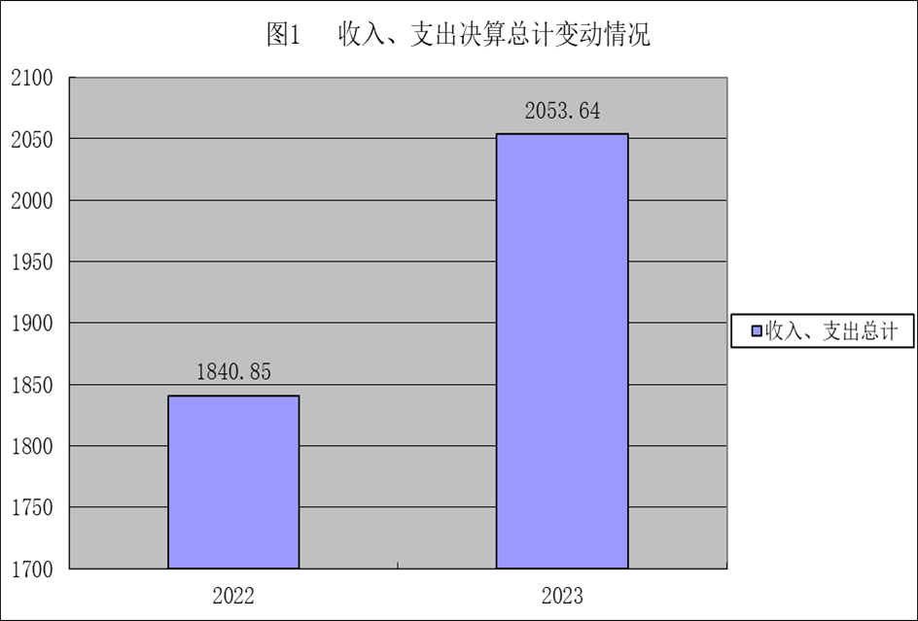
（图1：收、支决算总计变动情况图）（柱状图）
- 收入决算情况说明

2023年度本年收入合计2053.64万元，其中：一般公共预算财政拨款收入2005.38万元，占97.65%；其他收入48.26万元，占2.34%。

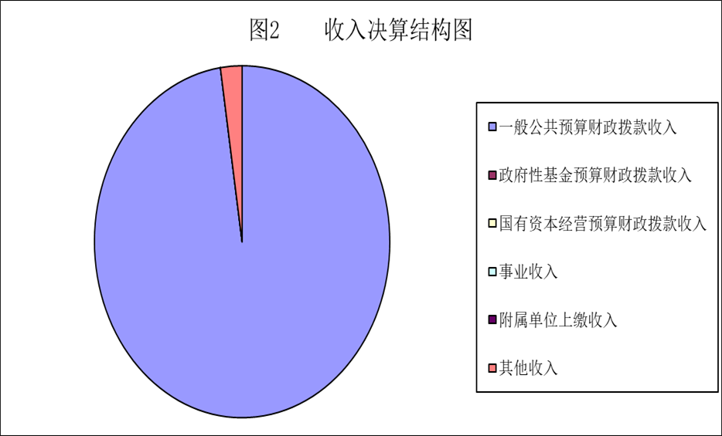
（图2：收入决算结构图）（饼状图）
- 支出决算情况说明

2023年度本年支出合计2029.83万元，其中：基本支出1858.54万元，占91.56%；项目支出171.29万元，占8.43%。
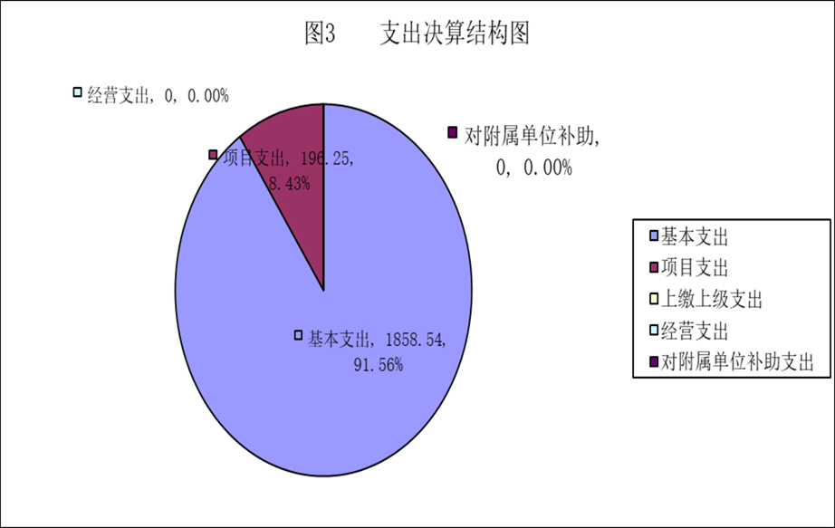
（图3：支出决算结构图）（饼状图）

四、财政拨款收入支出决算总体情况说明
2023年度财政拨款收、支总计均为2005.38万元。与2022年度相比，财政拨款收、支总计各增加164.53万元，增长8.94%。主要变动原因是因为本年度项目支出增加，新进人员。
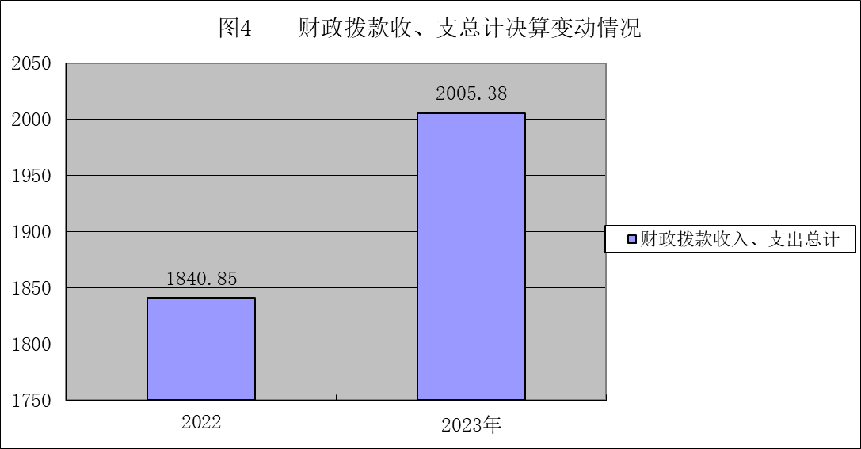
（图4：财政拨款收、支决算总计变动情况）（柱状图）

五、一般公共预算财政拨款支出决算情况说明

（一）一般公共预算财政拨款支出决算总体情况
2023年度一般公共预算财政拨款支出2005.38万元，占本年支出合计的98.79%。与2022年度相比，一般公共预算财政拨款支出增加164.53万元，增长8.94%。主要变动原因是因为本年度项目支出增加，新进人员。
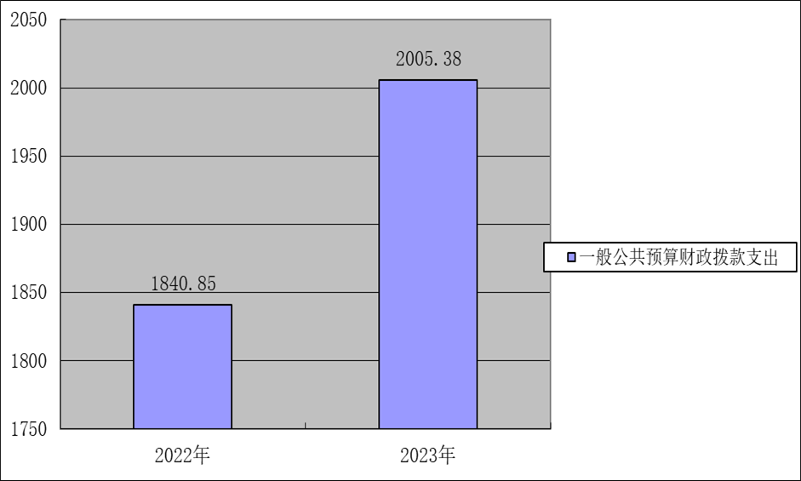
（图5：一般公共预算财政拨款支出决算变动情况）（柱状图）

（二）一般公共预算财政拨款支出决算结构情况
2023年度一般公共预算财政拨款支出2005.38万元，主要用于以下方面: 一般公共服务支出1428.09万元，占71.21%；社会保障和就业支出348.78万元，占17.39%；卫生健康支出133.11万元，占6.6%；住房保障支出119.85万元，占4.8%。

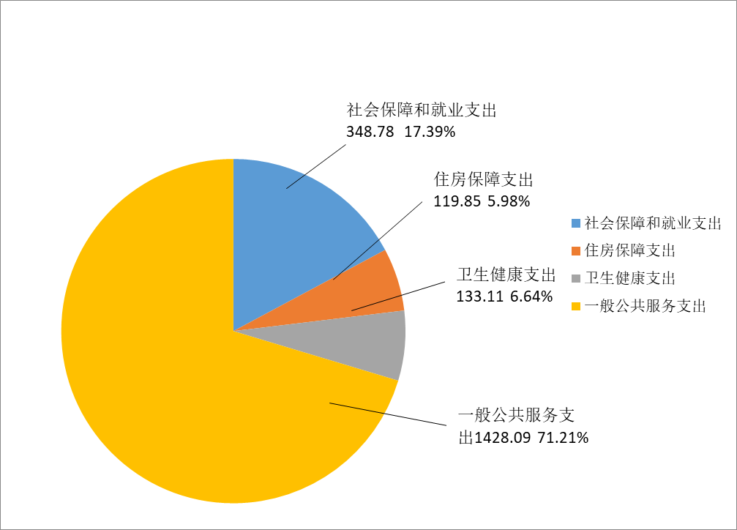
（图6：一般公共预算财政拨款支出决算结构）（饼状图）

（三）一般公共预算财政拨款支出决算具体情况

2023年度一般公共预算支出决算数为2005.38万元，完成预算100%。其中：
1.一般公共服务（201类）市场监督管理事务（38款）行政运行（01项）： 支出决算为1128.09万元，完成预算100%。
2.一般公共服务（201类）市场监督管理事务（38款）市场秩序执法（05项）: 支出决算为5.00万元，完成预算100%。
3.一般公共服务（201类）市场监督管理事务（38款）药品事务（12项）: 支出决算为6.00万元，完成预算100%。
4.一般公共服务（201类）市场监督管理事务（38款）质量安全监管（15项）: 支出决算为5.00万元，完成预算100%。
5.一般公共服务（201类）市场监督管理事务（38款）食品安全监管（16项）: 支出决算为40.00万元，完成预算100%。
6.一般公共服务（201类）市场监督管理事务（38款）事业运行（50项）: 支出决算为129.54万元，完成预算100%。
7.一般公共服务（201类）市场监督管理事务（38款）其他市场监督管理事务（99项）: 支出决算为90.02万元，完成预算100%。
8. 社会保障和就业支出（208类）行政事业单位养老支出（05款）行政单位离退休（01项）:支出决算为96.56万元，完成预算100%。
9. 社会保障和就业支出（208类）行政事业单位养老支出（05款）事业单位离退休（02项）:支出决算为7.16万元，完成预算100%。
10.社会保障和就业支出（208类）行政事业单位养老支出（05款）机关事业单位基本养老保险缴费（05项）:支出决算为159.95万元，完成预算100%
11.社会保障和就业支出（208类）行政事业单位养老支出（05款）机关事业单位职业年金缴费（06项）:支出决算为22.16万元，完成预算100%
12.社会保障和就业支出（208类）抚恤（08款）死亡抚恤（01项）:支出决算为62.93万元，完成预算100%。
13.卫生健康支出（210类）公共卫生（04款）重大公共卫生服务（09项）:支出决算为0.83万元，完成预算100%。
14.卫生健康支出（210类）行政事业单位医疗（11款）行政单位医疗（01项）:支出决算为72.25万元，完成预算100%。
15.卫生健康支出（210类）行政事业单位医疗（11款）事业单位医疗（02项）:支出决算为8.12万元，完成预算100%。
16.卫生健康支出（210类）行政事业单位医疗（11款）公务员医疗补助（03项）:支出决算为8.27万元，完成预算100%。
17.卫生健康支出（210类）行政事业单位医疗（11款）其他行政事业单位医疗支出（99项）:支出决算为43.63万元，完成预算100%。
18.住房保障支出（221类)住房改革支出（02款）住房公积金（01项）: 支出决算为119.85万元，完成预算100%。

六、一般公共预算财政拨款基本支出决算情况说明
2023年度一般公共预算财政拨款基本支出1858.54万元，其中：
人员经费1699.22万元，主要包括：基本工资、津贴补贴、奖金、绩效工资、机关事业单位基本养老保险缴费、职业年金缴费、职工基本医疗保险缴费、公务员医疗补助缴费、其他社会保障缴费、其他工资福利支出、离休费、抚恤金、生活补助、医疗费补助、奖励金、住房公积金、其他对个人和家庭的补助支出等。
公用经费159.32万元，主要包括办公费、印刷费、水费、电费、邮电费、差旅费、维修（护）费、租赁费、会议费、培训费、公务接待费、专业材料费、劳务费、委托业务费、工会经费、福利费、公务用车运行维护费、其他交通费、其他商品和服务支出等。

七、财政拨款“三公”经费支出决算情况说明

（一）“三公”经费财政拨款支出决算总体情况说明
2023年度“三公”经费财政拨款支出决算为3.8万元，完成预算100%，较上年度增加2.77万元，增长269%。决算与预算数持平的主要原因是我局认真贯彻落实八项规定要求，厉行节约、严格控制支出。

（二）“三公”经费财政拨款支出决算具体情况说明
2023年度“三公”经费财政拨款支出决算中，因公出国（境）费支出决算0万元，占0%；公务用车购置及运行维护费支出决算3.44万元，占90.62%；公务接待费支出决算0.36万元，占9.37%。具体情况如下：

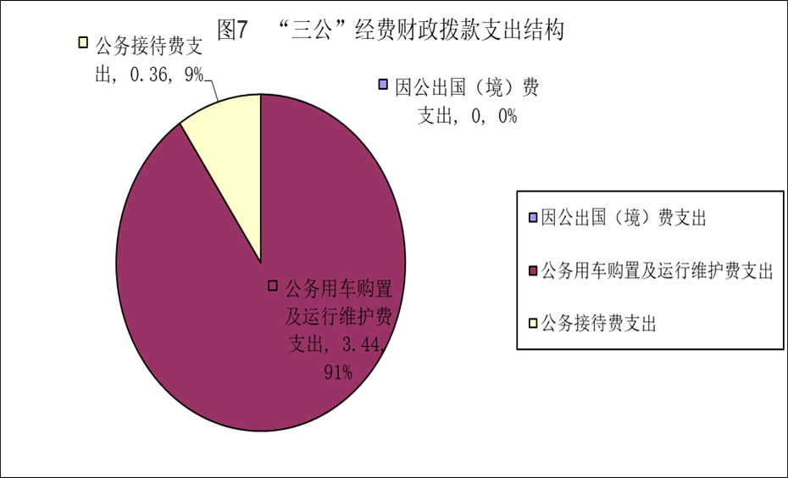
（图7：“三公”经费财政拨款支出结构）（饼状图）
1.因公出国（境）经费支出0万元，完成预算0%。全年安排因公出国（境）团组0次，出国（境）0人。
2.公务用车购置及运行维护费支出3.44万元,完成预算100%。公务用车购置及运行维护费支出决算比2022年度增加2.44万元，增长244%。主要原因是车辆老化、检查任务加重，车辆使用维护费用增加。
其中：公务用车购置支出0万元。全年按规定更新购置公务用车0辆。至2023年12月31日，单位共有公务用车7辆，其中：轿车4辆、越野车2辆、食品安全快检车1辆。
公务用车运行维护费支出3.44万元。用于市场监管、食品监管、药品监管等所需的公务用车燃料费、维修费、过路过桥费、保险费等支出。
3.公务接待费支出0.36万元，完成预算100%。公务接待费支出决算比2022年度增加0.33万元，增长100%。主要原因是公务接待次数及人次增加。其中：
国内公务接待支出0.36万元，主要用于开展业务活动开支的用餐费。国内公务接待5批次，56人次，共计支出0.36万元，具体内容包括：2023年开展放心舒心消费环境建设工作调研、国家食品安全示范城市创建工作、华坪市场监督管理局赴盐边考察学习工作等工作，共计5批次，56人次，共计支出0.36万元。
外事接待支出0万元。外事接待0批次，0人次（不包括陪同人员），共计支出0万元。

八、政府性基金预算支出决算情况说明
2023年度政府性基金预算财政拨款支出0万元。
- 国有资本经营预算支出决算情况说明
2023年度国有资本经营预算财政拨款支出0万元。
- 其他重要事项的情况说明

（一）机关运行经费支出情况
2023年度，盐边县市场监督管理局机关运行经费支出159.32万元，比2022年度增加26.35万元，增长19.82%主要原因是正常增加。

（二）政府采购支出情况
2023年度，盐边县市场监督管理局政府采购支出总额1.91万元，其中：政府采购货物支出1.91万元、政府采购工程支出0万元、政府采购服务支出0万元。主要用于2023年知识产权保护专项资金。授予中小企业合同金额1.91万元，占政府采购支出总额的100%，其中：授予小微企业合同金额1.91万元，占政府采购支出总额的100%。

（三）国有资产占有使用情况
截至2023年12月31日，盐边县市场监督管理局共有车辆7辆，其中：轿车6辆、越野车1辆。单价100万元以上设备（不含车辆）0台（套）。

（四）预算绩效管理情况
根据预算绩效管理要求，本部门在2023年度预算编制阶段，组织对创建国家食品安全示范城市、四川省食品安全示范县专项资金、2023年药品监督抽检、2023年重点产（商）品及地理标志产品监督抽检、2023年知识产权保护专项资金项目等5个项目开展了预算事前绩效评估，对14个项目编制了绩效目标，预算执行过程中，选取14个项目开展绩效监控。
组织对2023年度一般公共预算全面开展绩效自评，形成盐边县市场监督管理局部门整体（含部门预算项目）绩效自评报告、2023年知识产权保护专项资金、2023年药品监督抽检、2023年重点产（商）品及地理标志产品监督抽检、2023年食品及食用农产品抽检、创建国家食品安全示范城市、四川省食品安全示范县专项资金、市场主体营业执照印制及企业登记档案数字化服务专项经费、有机产品认证企业奖补资金、综合行政执法制式服装和标志配发经费、专业实验室搬迁改造、实验设备维修专项经费、“小个专”党建示范点打造专项资金、2022年“个转企”奖励资金、通用办公设备采购等专项预算项目绩效自评报告，绩效自评综述：2023年我局全部收入和支出均列入财政预算、决算，按照年度预算批复严格控制预算执行，无随意调整和变更等行为。认真落实厉行节约各项政策，强化资金统筹，优化资金结构，明确开支范围，确保了各项资金及时、规范支付，确保预期绩效目标的实现，总体较为满意。绩效自评报告详见附件。

第三部分 名词解释

1.财政拨款收入：指单位从同级财政部门取得的财政预算资金。
2.事业收入：指事业单位开展专业业务活动及辅助活动取得的收入。如…（二级预算单位事业收入情况）等。
3.经营收入：指事业单位在专业业务活动及其辅助活动之外开展非独立核算经营活动取得的收入。如…（二级预算单位经营收入情况）等。
4.其他收入：指单位取得的除上述收入以外的各项收入。主要是…（收入类型）等。
5.使用非财政拨款结余（含专用结余）：指事业单位使用以前年度积累的非财政拨款结余弥补当年收支差额的金额。
6.年初结转和结余：指以前年度尚未完成、结转到本年按有关规定继续使用的资金。
7.结余分配：指事业单位按照会计制度规定缴纳的所得税、提取的专用结余以及转入非财政拨款结余的金额等。
8.年末结转和结余：指单位按有关规定结转到下年或以后年度继续使用的资金。
9.一般公共服务（201类）市场监督管理事务（38款）行政运行（01项）: 指反映行政单位（包括）实行公务员管理的事业单位）的基本支出
10.一般公共服务（201类）市场监督管理事务（38款）市场秩序执法（05项）: 指反映反垄断、价格监督、反不正当竞争、规范直销与打击传销、网络交易监管、广告监管、消费者权益保护、综合执法等市场秩序执法专项工作支出。
11.一般公共服务（201类）市场监督管理事务（38款）药品事务（12项）: 指反映用于药品（含中药、民族药）监督管理方面的支出。
12.一般公共服务（201类）市场监督管理事务（38款）质量安全监管（15项）: 指反映产品质量安全监管、特种设备安全监管等质量监管专项工作支出。
13.一般公共服务（201类）市场监督管理事务（38款）食品安全监管（16项）: 指反映食品安全监管等专项工作支出。
14.一般公共服务（201类）市场监督管理事务（38款）事业运行（50项）: 指反映事业单位的基本支出，不包括行政单位（包括实行公务员管理的事业单位）后勤服务中心、医务室等附属事业单位。
15.一般公共服务（201类）市场监督管理事务（38款）其他市场监督管理事务（99项）: 指反映用于除上述项目以外其他市场监督管理事务方面的支出。
16.社会保障和就业（208类）行政事业单位养老支出（05款）行政单位离退休（01项）：指行政单位（包括实行公务员管理的事业单位）开支的离退休经费。
17.社会保障和就业（208类）行政事业单位养老支出（05款）事业单位离退休（02项）：指事业单位开支的离退休经费。
18.社会保障和就业（208类）行政事业单位养老支出（05款）机关事业单位基本养老保险缴费支出（05项）：指机关事业单位实施养老保险制度由单位缴纳的基本养老保险费支出。
19. 社会保障和就业（208类）行政事业单位养老支出（05款）机关事业单位职业年金缴费支出（06项）：指机关事业单位实施养老保险制度由单位缴纳的职业年金支出。
20.社会保障和就业支出（208类）抚恤（08款）死亡抚恤（01项）:指按规定用于烈士和牺牲、病故人员家属的一次性和定期抚恤金、丧葬补助费以及烈士褒扬金。
20.卫生健康（210类）公共卫生（04款）重大公共卫生服务（09项）：指重大疾病、重大传染病预防控制等重大公共卫生服务项目支出。
21.卫生健康（210类）行政事业单位医疗（11款）行政单位医疗（01项）：指财政部门安排的行政单位（包括实行公务员管理的事业单位）基本医疗保险缴费经费，未参加医疗保险的行政单位的公费医疗经费，按国家规定享受离休人员、红军老战士待遇人员的医疗经费。
22.卫生健康（210类）行政事业单位医疗（11款）事业单位医疗（02项）：指财政部门安排的事业单位基本医疗保险缴费经费，未参加医疗保险的事业单位的公费医疗经费，按国家规定享受离休人员待遇人员的医疗经费。
23.卫生健康（210类）行政事业单位医疗（11款）公务员医疗补助（03项）：指财政部门安排的公务员医疗补助经费。
24.卫生健康（210类）行政事业单位医疗（11款）其他行政事业单位医疗支出（99项）：其他用于行政事业单位医疗方面的支出。
25.住房保障支出（221类）住房改革支出（02款）住房公积金。住房补贴（01项）：指行政事业单位按人力资源和社会保障部、财政部规定的基本工资和津贴补贴以及规定比例为职工缴纳的住房公积金。
26.基本支出：指为保障机构正常运转、完成日常工作任务而发生的人员支出和公用支出。
27.项目支出：指在基本支出之外为完成特定行政任务和事业发展目标所发生的支出。
28.经营支出：指事业单位在专业业务活动及其辅助活动之外开展非独立核算经营活动发生的支出。
29.“三公”经费：指部门用财政拨款安排的因公出国（境）费、公务用车购置及运行费和公务接待费。其中，因公出国（境）费反映单位公务出国（境）的国际旅费、国外城市间交通费、住宿费、伙食费、培训费、公杂费等支出；公务用车购置及运行费反映单位公务用车车辆购置支出（含车辆购置税）及租用费、燃料费、维修费、过路过桥费、保险费等支出；公务接待费反映单位按规定开支的各类公务接待（含外宾接待）支出。
30.机关运行经费：为保障行政单位（含参照公务员法管理的事业单位）运行用于购买货物和服务的各项资金，包括办公及印刷费、邮电费、差旅费、会议费、福利费、日常维修费、专用材料及一般设备购置费、办公用房水电费、办公用房取暖费、办公用房物业管理费、公务用车运行维护费以及其他费用。

第四部分 附件

附件1
部门预算绩效评价报告

一、部门概况

（一）机构组成。
我局下设内设机构如下：办公室、政策法规股、行政审批与信用监督管理股、交易秩序监督管理股、消保股、食品安全协调股、食品安全监督管理股、药械化监督股、知识产权股、质量发展与认证认可股、特种设备安全监察股、行政执法监督股12个内设机构；桐子林市场监管所、红格市场监管所、渔门市场监管所、格萨拉市场监管所、永兴市场监管所、红果市场监管所、国胜市场监管所、惠民市场监管所8个派出机构。

（二）机构职能。
1.负责全县市场综合监督管理。起草市场监督管理有关规章草案、规范性文件。组织实施质量强县、食品安全、标准化和知识产权战略，拟订并组织实施有关规划，规范和维护市场秩序，营造诚实守信、公平竞争的市场环境。
2.负责全县市场主体统一登记注册。负责指导全县各类企业、农民专业合作社和从事经营活动的单位、个体工商户以及外国（地区）企业、常驻代表机构等市场主体的登记注册和监督管理工作。建立市场主体信息公示和共享机制，依法公示和共享有关信息，加强信用监管，推动市场主体信用体系建设。配合协助党委组织部门开展小微企业、个体工商户、专业市场的党建工作。

3.负责市场监管领域综合行政执法工作。
4.负责监督管理全县市场秩序。依法监督管理市场交易、网络商品交易及有关服务的行为。协助开展有关反垄断调查工作。组织指导查处价格收费违法违规、不正当竞争、违法直销、传销、侵犯商标专利知识产权和制售假冒伪劣行为。依法实施合同、拍卖行为的监督管理。开展动产抵押物登记。指导广告业的发展，监督管理广告活动。依法查处无照生产经营和相关无证生产经营行为。组织指导消费环境建设，指导县保护消费者权益委员会开展消费维权工作。
5.负责全县宏观质量管理。拟订并组织实施质量发展的制度措施。统筹全县质量基础设施建设与应用。会同有关部门组织实施重大工程设备质量监理制度，组织重大产品质量事故调查，贯彻实施缺陷产品召回制度，监督管理产品防伪工作。
6.负责全县产品质量安全监督管理。负责产品质量监督抽查和风险监控工作，组织实施质量分级制度、质量安全追溯制度。负责工业产品生产许可证管理。负责纤维质量监督工作。
7.负责全县特种设备安全监督管理。综合管理特种设备安全监察、监督工作，监督检查高耗能特种设备节能标准和锅炉产品环境保护标准的执行情况。
8.负责全县食品安全监督管理综合协调。统筹指导全县食品安全工作。负责食品安全应急体系建设，组织指导重大食品安全事件应急处置和调查处理工作。落实食品安全重要信息直报制度。承担县食品安全委员会日常工作。
9.负责全县食品安全监督管理。建立覆盖食品生产、流通、消费全过程的监督检查制度和隐患排查治理机制并组织实施，防范区域性、系统性食品安全风险。推动建立食品生产经营者落实主体责任的机制，健全食品安全追溯体系。指导督促食品生产经营企业的相关安全生产工作。组织开展食品安全监督抽检、风险监测、核查处置和风险预警、风险交流工作。组织实施特殊食品监督管理。
10.负责药品、化妆品和医疗器械的质量管理、风险管理、安全监督和安全应急管理。承担全县药品零售、医疗器械经营的检查和处罚，以及化妆品经营和药品、医疗器械使用环节质量的安全监测、检查和处罚。参与市市场监管局组织的监督检查。监督实施问题产品召回和处置工作。参与执业药师注册及相关工作。
11.负责统一管理全县计量工作。推行法定计量单位，执行国家计量制度，管理计量器具及量值传递和比对工作。规范、监督商品量和计量行为。
12.负责统一管理全县标准化工作。依法承担地方标准立项、编号和发布等工作。协调指导团体标准制定工作。推行企业标准自我声明公开。依法对标准制定和实施情况开展监督。
13.负责统一管理全县检验检测工作。规范检验检测市场，完善检验检测体系，指导协调检验检测行业发展。
14.负责统一管理认证认可工作。监督管理认证认可和合格评定工作。
15.负责全县知识产权战略、规划的制定，负责知识产权保护、管理，指导知识产权创造、运用和服务促进工作，负责商标、专利执法工作。

16.负责市场监督管理科技和信息化建设。
17.负责职责范围内的安全生产和职业健康、生态环境保护、审批服务便民化等工作。

18.完成县委、县政府交办的其他任务。

（三）人员概况。
截止2023年期末，全局实有76人，其中行政公务员49人，机关后勤服务人员5人，参照公务员法管理人员13人，事业单位人员9人。当年因工作变动，调进5人，新招录公务员4人，调出10人，退休3人。

二、部门财政资金收支情况

（一）部门财政资金收入情况。
2023年本年收入合计2053.64万元，其中：一般公共预算财政拨款收入2005.38万元，占97.65%，其他收入48.26万元，占2.35%。

（二）部门财政资金支出情况。
2023年本年支出合计2053.64万元，其中：基本支出1858.54万元，占90.5%；项目支出195.1万元，占9.5%。

三、部门整体预算绩效管理情况

（一）部门预算项目绩效管理。

1.人员类项目绩效分析
2023年人员经费支出1699.22万元，占总支出的82.74%。其中工资福利支出1530.00万元，主要用于工资、奖金、五险一金等支出，对个人和家庭的补助支出185.22万元，主要用于抚恤金、退休职工生活补助、退休职工医疗费补助，对个人和家庭的补助等支出。2023年人员经费持续有效支出，执行进度为100%，预算完成100%，无违规记录情况。

2.运转类项目绩效分析
2023年日常公用经费支出159.32万元，占总支出的7.76%。主要用于办公费、印刷费、水费、电费、邮电费、差旅费、维修（护）费、租赁费、会议费、培训费、公务接待费、专业材料费、劳务费、委托业务费、工会经费、福利费、公务用车运行维护费、其他交通费、其他商品和服务支出等支出，2023年公用经费持续有效支出，执行进度为100%，支出完成年初预算的100%，无违规情况。

3.特定目标类项目绩效分析
2023年项目支出195.1万元，占总支出的83.76%，其中市场监督管理事务项目支出146.02万元，项目支出主要包括了2023年知识产权保护专项资金5.00万元，2023年药品监督抽检6.00万元，2023年重点产（商）品及地理标志产品监督抽检5.00万元，2023年食品及食用农产品抽检20.00万元，创建国家食品安全示范城市、四川省食品安全示范县专项资金20.00万元，市场主体营业执照印制及企业登记档案数字化服务专项经费11.15万元，通用办公设备采购10.53万元，有机产品认证企业奖补资金14.4万元，综合行政执法制式服装和标志配发经费25.48万元，专业实验室搬迁改造、实验设备维修专项经费10.00万元，“小个专”党建示范点打造专项资金14.95万元，2022年“个转企”奖励资金3.5万元，卫生健康资金0.83万元，其他市级资金支出48.26万元，2023年项目支出持续有效支出，执行进度为100%，支出完成年初预算的100%，无违规情况。

（二）结果应用情况。

1.内部应用
盐边县市场监督管理局建立“预算编制有目标、预算执行有监控、预算完成有评价、评价结果有反馈、反馈结果有应用”的全过程预算绩效管理机制。

2.自评公开
盐边县市场监督管理局按照县财政局要求，将部门整体绩效自评情况随同部门决算一并向社会公开。

3.问题整改
盐边县市场监督管理局对绩效目标核查、绩效监控核查和重点绩效评价提出的问题进行认真整改，将绩效管理结果应用于完善单位制度，改进管理等方面。

4.应用反馈等情况
盐边县市场监督管理局按照县财政局要求，及时报告了部门反馈应用绩效结果情况。
- 自评质量。
本单位严格按照预算编制相关文件的要求，认真贯彻执行《中华人民共和国预算法》，结合县委、县政府安排部署和办公室2023年工作要点，抓好机关支出预算结构的优化和调整。严格控制一般性支出，细化“三公”经费预算管理，继续按照“零增长”的原则编制“三公”经费预算，科学、真实、准确、全面地反映部门收支情况。在预算执行过程中，一是严格按照年度预算安排及国库管理制度有关规定，基本支出按序时进度支付，项目支出围绕绩效目标，按规定程序及时支付。二是严格执行中央八项规定精神、《党政机关厉行节约反对浪费条例》等若干规定，从严从紧控制“三公”经费、会议费、培训费等一般性支出，认真执行公务卡强制结算。
认真开展部门绩效评价工作。从整体上看，2023年度，我局资金管理规范，政策执行有力，有效发挥了财政资金的使用效率。绩效目标基本达成，服务对象满意度达100%，并取得了良好的社会效益。部门整体支出自评准确情况为100%。

四、评价结论及建议

（一）评价结论。
2023年，盐边县市场监督管理局财政资金的使用本着量入为出的原则，合理使用财政资金，保人员支出，保重点工作急需的支出，在县委的坚强领导下，坚持以习近平新时代中国特色社会主义思想为指导，深入贯彻落实党的十九届五中、六中全会精神，认真学习贯彻省委十一届九次、十次全会精神，全面贯彻市第七次党代会、市委七届二次全会精神，坚持围绕中心、服务大局、担当作为，坚持一流形象、一流服务、一流保障，坚持极端负责、极致追求、极限挑战，紧紧围绕县委中心工作，全力推动党中央大政方针、省委决策部署和市委工作要求落地落实，保证了机关工作的优质规范高效运转。

（二）存在问题。

1.绩效目标编制中的绩效指标还有待进一步细化和量化。
2.预算编制和执行存在差异。由于工作安排原因，存在预算执行进度不均衡，项目资金使用“前松后紧”。

（三）改进建议。
提高预算管理水平，提高预算执行进度。加强项目前
期论证和准备工作，充分了解预算需求，合理安排支出结构，
提高预算编制的准确度。同时，积极运用绩效监控结果指导
预算调整，提高预算编制与预算执行的一致性，强化预算精
细化管理水平。

附表：部门预算项目支出绩效自评表（2023年度）

附件2
“小个专”党建示范点打造专项预算项目绩效评价报告

一、项目概况
（一）设立背景及基本情况。按照《中共攀枝花市市场监督管理局党组关于印发<攀枝花市市场监督管理局2022年小微企业个体工商户专业市场党建工作要点>的通知》《攀枝花市市场监督管理局关于进一步做好全市“小个专”党建工作的通知》要求，2023年度需新增2个新建示范点任务，县市场监管局为统筹推进好示范点建设工作，确保示范点建设资金保障，申请设置“小个专”党建示范点打造专项预算项目。
（二）实施目的及支持方向。按照《中共攀枝花市市场监督管理局党组关于印发<攀枝花市市场监督管理局2022年小微企业个体工商户专业市场党建工作要点>的通知》要求，我县应新建2个以上(钒钛高新区1个以上)县资金主要用于我县“小个专”党建示范点打造。
（三）预算安排及分配管理。惠民镇“小个专”党建示范点安排4.81万元，京东示范点安排7.6989万元，金河村示范点安排2.448万元。
（四）项目绩效目标设置。2023年内，完成三个“小个专”党建示范点打造，并按要求验收完成，投入使用。

二、评价实施
（一）评价目的。通过精筛出一批以芒果、桑葚、康养等具有带头作用的特色行业主体，打造“小个专”党建示范点，突出我县亮点，擦亮盐边名片。
（二）预设问题及评价重点。未按时按质完成“小个专”党建示范点打造，打造时间及质量作为重点评价项。
（三）评价选点。选取惠民镇新林村示范点为项目绩效自评所抽样点位，该点位已按期按质完成打造，并投入正常使用。
（四）评价方法。通过实地勘察，三个“小个专”党建示范点都已打造完成。
（五）评价组织。评价组人员主要由“小个专”综合党委相关负责人及点位相关负责人构成，其中“小个专”综合党委相关负责人主要负责督促、验收；点位相关负责人主要负责日常使用管理。

三、绩效分析

（一）通用指标绩效分析。
1.项目决策。按照《中共攀枝花市市场监督管理局党组关于印发<攀枝花市市场监督管理局2022年小微企业个体工商户专业市场党建工作要点>的通知》要求，我县应新建2个以上(钒钛高新区1个以上)县资金主要用于我县“小个专”党建示范点打造。项目立项依据充分，决策程序规范，符合相关政策法规要求。
2.项目管理。我单位财务设置在办公室，严格按照相关财务管理制度，对项目资金的申请、拨付、管理和使用严格按专项资金管理要求执行，专项资金严格按照“统筹兼顾、突出重点、促进发展、注重绩效”的原则进行分配和使用，各项制度执行落实较好，资金使用安全规范，未发现截留、挪用、挤占、虚列资金等现象。
3.项目实施。根据“小个专”党建示范点打造进度实时划拨资金。
4.项目结果。“小个专”党建示范点按质按时完成打造。
（二）专用指标绩效分析。
1.产业发展。“小个专”党建示范点突出我县“小个专”党建特色亮点，擦亮盐边名片，带动特色产业发展。
2.民生保障。“小个专”党建示范点打造促进周边农户创业增收，提高周边“小个专”群体满意度。
3.基础设施。完成惠民镇、京东示范园、金河村三个示范点打造，推动提升基层“小个专”基础设施建设。
4.行政运转。“小个专”党建示范点从项目设置到点位打造验收、投入使用符合项目建设相关流程。
（三）个性指标绩效分析。“小个专”党建示范点打造均严格履行项目建设相关程序。

四、评价结论
该项目自评总分99.97分。“小个专”党建示范点打造专项预算项目促进我县完成了《中共攀枝花市市场监督管理局党组关于印发<攀枝花市市场监督管理局2022年小微企业个体工商户专业市场党建工作要点>的通知》要求的“小个专”党建示范点打造，促进了周边“小个专”群体增收致富。

五、存在主要问题
未发现问题。

六、改进建议
无相关建议。

附件3
2022年“个转企”奖励资金
专项预算项目绩效评价报告

一、项目概况

（一）设立背景及基本情况。
根据《四川省民营经济和中小企业发展领导小组民营经济办公室关于印发<四川省“十四五”时期“个转企”工作方案>的通知》川民营办〔2022〕6号、《盐边县人民政府办公室关于印发<盐边县2022-2025年“个转企”培育工作实施方案>的通知》盐边府办函〔2022〕47号文件，为确保完成我县2022-2025 年“个转企”培育目标任务，深入落实《四川省人民政府办公厅关于做好“十四五”时期“转企升规”工作的通知》（川办函〔2021〕91号）文件要求。加快推进个体工商户转型升级为企业。促进个体工商户转型升级、做大做强，优化市场主体结构，助推经济高质量发展。

（二）实施目的及支持方向。
2022年9月25日，为确保我县2022-2025年“个转企”培育工作有序高质量开展印发《盐边县人民政府办公室关于印发<盐边县2022-2025年“个转企”培育工作实施方案>的通知》盐边府办函〔2022〕47号文件，制定了2022-2025年“个转企”培育工作实施方案，方案中盐边县人民政府对“个转企”工作进行了详细的安排部署，为促进个体工商户转型升级、做大做强，优化市场主体结构，助推经济高质量发展做好充分保障。
- 预算安排及分配管理。
申报项目预算金额为22万元。

（一）项目组织架构及实施流程。
个体户转企登记——所属乡镇核实转企名册——乡镇采集转企后市场主体银行账号——汇总账号报局领导过会研究审核
（二）项目管理情况。个体户转企登记——所属乡镇核实转企名册——乡镇采集转企后市场主体银行账号——汇总账号报局领导过会研究审核

（三）项目监管情况。
经反复核对各乡镇上报的对公账号信息，上报局领导过会研究审核后发放。
剔除市场主体放弃或已注销的最后兑付19.5万元“个转企”财政激励资金。

（四）项目绩效目标设置。市级目标任务42户。

二、评价实施
（一）评价目的。个转企户数年底纳入考核，通过对完成数量指标进行评估，确保该项工作达到预期目标。
（二）预设问题及评价重点。按照年初既定转企方案实施，重点看完成数量是否达标。

（三）评价选点。该项目绩效未涉及抽样点位。
（四）评价方法。根据年初转企方案，转企数量是否达到即定目标任务数。

（五）评价组织。盐边县市场监督管理局审批股。

三、绩效分析

（一）通用指标绩效分析。
1.项目决策。按照上级文件分配的任务完成目标。项目立项依据充分，决策程序规范，符合相关政策法规要求。
2.项目管理。我单位财务设置在办公室，严格按照相关财务管理制度，对项目资金的申请、拨付、管理和使用严格按专项资金管理要求执行，专项资金严格按照“统筹兼顾、突出重点、促进发展、注重绩效”的原则进行分配和使用，各项制度执行落实较好，资金使用安全规范，未发现截留、挪用、挤占、虚列资金等现象。3.项目实施。围绕预算执行、资金使用进行绩效分析。
3、项目实施。制定方案→实施方案→完成方案→收集对公账号→完成支付资金。
4.项目结果。盐边县2022年度“个转企”成功按时按质转企44户，超市级目标任务2户（市级目标任务42户）。
（二）专用指标绩效分析。
1.产业发展。符合《四川省民营经济和中小企业发展领导小组民营经济办公室关于印发《四川省“十四五”时期“个转企”工作方案》要求，带动相关产业发展。
2.民生保障。兑付的激励资金一定程度上，可以拉动消费及就业，促进民生发展。

3.基础设施。该项项目未涉及基础设施。
4.行政运转。严格按照相关财务管理制度，对项目资金的申请、拨付、管理和使用严格按专项资金管理要求执行，专项资金严格按照“统筹兼顾、突出重点、促进发展、注重绩效”的原则进行分配和使用，各项制度执行落实较好，资金使用安全规范，未发现截留、挪用、挤占、虚列资金等现象。

（三）个性指标绩效分析。该项目无个性指标。

四、评价结论
该项目自评总分100分。符合“个转企”政策的要求，达到了项目预期，促进了个体工商户转型升级、做大做强，优化了市场主体结构，助推经济高质量发展。

五、存在主要问题
暂无

六、改进建议
暂无

附件4
创建国家食品安全示范城市、四川省食品安全示范县专项预算项目绩效评价报告

一、项目概况
（一）设立背景及基本情况。创建国家食品安全示范城市，是实施食品安全战略的重要内容，既是一项重大的政治任务，更是事关群众福祉的民生工程、民心工程，对于筑牢食品安全监管基础、营造食品产业良好发展环境、提升城市形象、打造城市品牌都具有十分重要的意义。根据《攀枝花市创建国家食品安全示范城市工作方案》《盐边县创建国家食品安全示范城市工作方案》《盐边县创建四川省食品安全示范县工作方案》等文件要求，积极争取地方财政经费支持。
（二）实施目的及支持方向。通过示范创建活动，执行最严谨的标准、最严格的监管、最严厉的处罚、最严肃的问责“四个最严”要求，坚决守好食品安全底线，实现食品安全状况持续稳定向好，食品生产经营者主体责任意识普遍增强，食品安全治理能力全面提升，群众食品安全满意度达到80分以上，食品安全示范创建工作知晓率达到85%，食品评价性抽检合格率稳定在98%以上，助力2023年全市整体建成国家食品安全示范城市。
（三）预算安排及分配管理。年初项目预算20万元，主要为群发宣传短信、盐边县食品生产经营主体规范提升服务项目、制作宣传展板、宣传资料、补发2020年-2021年食品安全协管员、信息员工作补助等方面使用。
（四）项目绩效目标设置。该项目绩效目标分为产出指标（细化为数量、质量、时效指标）、效益指标（细化为社会效益指标）、成本指标及满意度指标。项目产出指标分为：1.数量指标：2020年协管员90人、信息员542人，2021年87人、509人；2.质量指标：建成食品安全示范县；3.创建时间≤360天。社会效益指标分为：1.食品安全示范创建工作知晓率≥85%；2.群众食品安全满意度分数≥80分；3.食品评价性抽检合格率≥98%。满意度指标为全县人民对食品安全的满意度≥80%,。经济成本指标为208.87万元。以上目标均完成，项目自评为100分。

二、评价实施
（一）评价目的。通过示范创建活动，执行最严谨的标准、最严格的监管、最严厉的处罚、最严肃的问责“四个最严”要求，坚决守好食品安全底线，实现食品安全状况持续稳定向好，食品生产经营者主体责任意识普遍增强，食品安全治理能力全面提升，助力2023年全市整体建成国家食品安全示范城市。
（二）预设问题及评价重点。查看群众食品安全满意度是否达到80分以上，食品安全示范创建工作知晓率是否达到85%，食品评价性抽检合格率是否稳定在98%以上。
（三）评价选点。群众食品安全满意度达到87.18分，食品安全示范创建工作知晓率达到85.07%，食品评价性抽检合格率达到100%。
（四）评价方法。问卷调查法。
（五）评价组织。通过市局委托的第三方机构开展问卷调查。

三、绩效分析

（一）通用指标绩效分析。
1.项目决策。根据《攀枝花市创建国家食品安全示范城市工作方案》《盐边县创建国家食品安全示范城市工作方案》《盐边县创建四川省食品安全示范县工作方案》进行决策、规划以及资金投向，立项依据充分，决策程序规范，符合相关政策法规要求。
2.项目管理。我单位财务设置在办公室，严格按照相关财务管理制度，对项目资金的申请、拨付、管理和使用严格按专项资金管理要求执行，专项资金严格按照“统筹兼顾、突出重点、促进发展、注重绩效”的原则进行分配和使用，各项制度执行落实较好，资金使用安全规范，未发现截留、挪用、挤占、虚列资金等现象。
3.项目实施。根据《攀枝花市创建国家食品安全示范城市工作方案》《盐边县创建国家食品安全示范城市工作方案》《盐边县创建四川省食品安全示范县工作方案》等文件相关要求→比选确定第三方机构→签订相关合同→开展创建食品生产经营主体打造、宣传→项目完成支付资金，预算执行率100%，资金使用合理合规。

4.项目结果。项目按合同完成标的的数量、时间完成。
（二）专用指标绩效分析。
1.产业发展。符合创建相关要求，进一步提升了食品生产经营主体规范，实现食品安全状况持续稳定向好。
2.民生保障。群众食品安全满意度达到87.18分，食品安全示范创建工作知晓率达到85.07%，食品评价性抽检合格率达到100%，有力地保障民生福祉。

3.基础设施。项目按预期目标完成，完成情况良好。
4.行政运转。严格按照相关财务管理制度，对项目资金的申请、拨付、管理和使用严格按专项资金管理要求执行，专项资金严格按照“统筹兼顾、突出重点、促进发展、注重绩效”的原则进行分配和使用，各项制度执行落实较好，资金使用安全规范，未发现截留、挪用、挤占、虚列资金等现象。

（三）个性指标绩效分析。无。

四、评价结论
该项目自评100分。2023年创建项目目标的实现，达到了项目决策的目的，项目管理贯通全过程，实现了社会效应等绩效目标。对于筑牢食品安全监管基础、营造食品产业良好发展环境、提升城市形象、打造城市品牌都具有十分重要的意义。

五、存在主要问题
无。

六、改进建议
无。

附件5
农贸市场疫情防控
专项预算项目绩效评价报告

一、项目概况
（一）设立背景及基本情况。疫情防控需要对人群聚集的农贸市场内经营主体实际从业人员全员进行核酸检测，盐边县市场监督管理局负责统筹安排辖区内农贸市场实际从业人员进行核酸检测。
（二）实施目的及支持方向。辖区内农贸市场内经营主体实际从业人员100%进行核酸检测，旨在筑牢疫情防控底线，维护好人民群众的生命健康和身体安全。县级财政资金支持。
（三）预算安排及分配管理。农贸市场疫情防控纳入2023年初预算，预算金额0.83万元，作为农贸市场疫情防控核酸检测费用。
（四）项目绩效目标设置。辖区内农贸市场内经营主体实际从业人员100%进行核酸检测。

二、评价实施
（一）评价目的。辖区内农贸市场内经营主体实际从业人员100%进行核酸检测。
（二）预设问题及评价重点。重点在于项目申报内容与具体实施内容是否相符、申报目标是否合理可行。
（三）评价选点。项目绩效自评所抽样点位符合。
（四）评价方法。根据项目情况和评价重点，采用单位自评法。
（五）评价组织。评价组人员由市场监督管理局交易秩序监督管理股4人构成。

三、绩效分析

（一）通用指标绩效分析。
1.项目决策。按有关文件对辖区内农贸市场内经营主体实际从业人员100%进行核酸检测，合理分配使用资金。项目立项依据充分，决策程序规范，符合相关政策法规要求。
2.项目管理。我单位加强对财政专项资金管理，严格按预算进度支付费用，各项经费支出严格按照政府采购、国库集中支付等有关规定执行,预算执行完成和控制较好。根据有关要求，成立绩效评价工作小组。专门负责该项经费的规范使用和日常监督工作。
3.项目实施。预算执行为0.83万元，预算执行率100%市场内从业人员核酸检测率100%。
4.项目结果。按时按质按量完成市场内从业人员100%核酸检测。
（二）专用指标绩效分析。
1.产业发展。市场人群聚集地从业人员身体健康对群体性疫情的防范起到重要积极作用。
2.民生保障。保障市场经营主体从业人员身体健康，精准识别病毒携带者，及时切断传播途径，有效遏制疫情在市场及接触市场从业人员之间传播和扩散。

3.基础设施。该项目未涉及基础设施。
4.行政运转。项目申报内容与具体实施内容相符、申报目标合理可行。
（三）个性指标绩效分析。辖区内市场经营主体实际从业人员核酸检测率100%，预算资金0.83万元，截至目前，农贸市场疫情防控纳经费到位0.83万元，到位率100%。

四、评价结论
该项目自评总分100分。达到预期项目效益，市场内从业人员100%核酸检测。保障市场经营主体从业人员身体健康，精准识别病毒携带者，及时切断传播途径，有效遏制疫情在市场及接触市场从业人员之间传播和扩散，对防范群体性疫情起到重要积极作用。

五、存在主要问题
无。

六、改进建议
无。

附件6
食品及食用农产品抽检
专项预算项目绩效评价报告

一、项目概况
（一）设立背景及基本情况。依据《中华人民共和国食品安全法》第八十七条规定县级以上人民政府食品药品监督管理部门应当对食品进行定期或者不定期的抽样检验，并依据有关规定公布检验结果，不得免检。盐边县市场监督管理局制定《盐边县2023年度食品安全抽检监测实施方案》；通过比选程序确定第三方承检机构四川省轻工业研究设计院有限公司，并与其签订服务合同；负责食品及食用农产品抽检结果公示；负责核对项目完成情况进行抽查；负责完成不合格食品和食用农产品核查处置。
（二）实施目的及支持方向。计划在我县辖区内开展260批次食品安全抽检，其中食品140批次，食用农产品120批次，旨在通过开展食品和食用农产品抽检工作，有效规范食品生产经营秩序。
（三）预算安排及分配管理。年初县本级预算20万元。按照《盐边县2023年食品抽检项目任务计划表》《盐边县2023年食用农产品必检品种任务计划表》《盐边县2023年食用农产品自选品种任务计划表》开展食品及食用农产品抽检工作。项目总价为20.8万元。

（四）项目绩效目标设置。
该项目绩效目标分为产出指标（细化为数量、质量、时效指标）、效益指标（细化为经济效益和生态效益指标）、成本指标及满意度指标。县级抽检监测任务上半年完成量不低于总任务数45%，7-9月完成总任务数的75%，10-11月完成总任务数的100%。

二、评价实施
（一）评价目的。因该项目纳入年底食品安全考核，通过对完成数量、不合格率等指标进行评估，确保食品及食用农产品抽检工作达到预期目标。
（二）预设问题及评价重点。一是该项目实施过程全程入网监管，该项目通过国家食品安全抽样检验系统对食品及食用农产品抽检工作进行计划制定、计划部署、抽样过程、抽检结果录入和公示等全过程录入，确保抽样品种、数量、检验项目保质保量完成；二是市市场监管局每季度对抽样数据进行审核，督促第三方承检机构及时对不规范的数据进行整改。

（三）评价选点。评价选点为不合格抽检样品。
（四）评价方法。通过单位自评法确定2023年食品和食用农产品监督抽检项目是否完成2023年食品安全考核中食品监督抽检任务，达到项目决策的目的。项目管理贯通抽检全过程，实现了经济效应、社会效应、可持续影响等绩效目标。

（五）评价组织。盐边县市场监督管理局食品股工作人员三人。

三、绩效分析

（一）通用指标绩效分析。
1.项目决策。项目立项依据充分，决策程序规范，符合相关政策法规要求。项目申报内容与具体实施内容相符、申报目标合理可行。2023年食品和食用农产品监督抽检项目成2023年食品安全考核中食品监督抽检任务，达到了项目决策的目的。
2.项目管理。我单位财务设置在办公室，严格按照相关财务管理制度，对项目资金的申请、拨付、管理和使用严格按专项资金管理要求执行，专项资金严格按照“统筹兼顾、突出重点、促进发展、注重绩效”的原则进行分配和使用，各项制度执行落实较好，资金使用安全规范，未发现截留、挪用、挤占、虚列资金等现象。
3.项目实施。制定《盐边县2023年度食品安全抽检监测实施方案》→比选确定第三方承检机构→签订抽检合同→开展监督抽检→项目完成支付资金，预算执行率100%。

4.项目结果。项目按合同完成标的的数量、时间完成。
（二）专用指标绩效分析。
1.产业发展。符合我县食品生产经营现状，设定抽检数量合理，对经济社会发展进行把脉诊断。
2.民生保障。通过开展食品和食用农产品抽检工作，食品生产经营秩序得到有效规范，生产经营者落实进货查验、索票索证自觉性得到提高。从抽检结果来看，我县食品安全状况总体良好，但也反映出我们的监管重点应该放在食品添加剂的监管上，通过抽检个各项工作的开展2021年我县食品安全群众满意度提高为89.1%。

3.基础设施。项目按预期目标完成，完成情况良好。
4.行政运转。严格按照相关财务管理制度，对项目资金的申请、拨付、管理和使用严格按专项资金管理要求执行，专项资金严格按照“统筹兼顾、突出重点、促进发展、注重绩效”的原则进行分配和使用，各项制度执行落实较好，资金使用安全规范，未发现截留、挪用、挤占、虚列资金等现象。

（三）个性指标绩效分析。无

四、评价结论
该项目自评总分100分。通过开展食品和食用农产品抽检工作，食品生产经营秩序得到有效规范，生产经营者落实进货查验、索票索证自觉性得到提高。从抽检结果来看，我县食品安全状况总体良好，但也反映出我们的监管重点应该放在食品添加剂的监管上。

五、存在主要问题
无
- 改进建议
无

附件7
市场主体营业执照印制及企业登记档案数字化服务专项预算项目绩效评价报告

一、项目概况

（一）设立背景及基本情况。
达到《市场监管总局办公厅关于调整营业执照照面事项的通知》；《市场监管总局关于印发<市场主体登记文书规范><市场主体登记提交材料规范>的通知》的要求，印制证照芯、壳印制、市场主体登记文书印制，为市场主体正常登记增需求提供保障。优化登记档案查询服务，切实提升企业群众登记档案查询体验感和便利度，避免登记档案的缺损、遗失造成不良负面影响事件的发生，按照省市场监督管理局《四川省市场监督管理局办公室关于开展全省登记档案智慧查询系统建设的通知》（川市监办〔2021〕118号）、《四川省市场监督管理局办公室关于进一步做好全省登记档案智慧查询系统建设的通知》（川市监办〔2022〕57 号）、《四川省市场监督管理局关于做好市场主体迁移登记“一件事一次办”工作的通知》（川市监发〔2023〕28 号）文件的要求，以及《中华人民共和国市场主体登记管理条例实施细则》中对登记档案立卷、查询、迁移的相关规定，满足市场主体对登记档案便捷化查询的需求。

（二）实施目的及支持方向。
旨在根据市场主体发展状态，满足市场主体正常登记、便捷档案查询需求。支持方向在于优化登记档案查询服务，切实提升企业群众登记档案查询体验感和便利度，避免登记档案的缺损、遗失造成不良负面影响事件的发生等。

（三）预算安排及分配管理。
申报项目预算金额为11.15万元。股室先填写印制申请表-报部门负责人审批-使用部门制定印制计划表并比选供应商-签订采购合同-收到采购物品——结算。档案扫描以扫描数量据实结算。

（四）项目绩效目标设置。无

二、评价实施
（一）评价目的。评价目的在于确保该项目切实为市场主体提供准入登记、档案查询等服务，促进国民经济和社会发展、优化营商环境。
（二）预设问题及评价重点。未按时按质完成企业登记档案数字化，打造时间及质量作为重点评价项。
（三）评价选点。该项目不涉及绩效自评所抽样点位。
（四）评价方法。通过实地勘察，企业登记档案数字化已完成。
（五）评价组织。评价组人员主要由局行政审批工作人员及数字化第三方对照合同完成服务事项验收。

三、绩效分析

（一）通用指标绩效分析。
1.项目决策。该项目是市场主体切实需求，严格按照按相关文件要求，立项依据充分，决策程序规范，符合相关政策法规要求。
2.项目管理。我单位财务设置在办公室，严格按照相关财务管理制度，对项目资金的申请、拨付、管理和使用严格按专项资金管理要求执行，专项资金严格按照“统筹兼顾、突出重点、促进发展、注重绩效”的原则进行分配和使用，各项制度执行落实较好，资金使用安全规范，未发现截留、挪用、挤占、虚列资金等现象。
3、项目实施。股室先填写印制申请表-报部门负责人审批-使用部门制定印制计划表并比选供应商-签订采购合同-收到采购物品——结算。档案扫描以扫描数量据实结算
4.项目结果。优化营商环境及减费降税改革以来，办理营业执照不收取任何费用，为持续深化并推进相关改革措施，营业执照及相应证照皮的免费发放关系到相关改革措施的持续推进，关系到盐边县的营商环境的第三方评价及相关工作的实落情况。2019-2023年，市场主体新增6389户，年均新增1277户，其中2023年新增市场主体1916户。
（二）专用指标绩效分析。
1.产业发展。优化营商环境，满足市场主体切实需求，提升企业群众登记档案查询体验感和便利度，促进市场健康有序发展。
2.民生保障。有效降低了市场主体展业成本、查询跑动成本。
3.基础设施。该项目未涉及基础设施。
4.行政运转。严格按照相关财务管理制度，对项目资金的申请、拨付、管理和使用严格按专项资金管理要求执行，专项资金严格按照“统筹兼顾、突出重点、促进发展、注重绩效”的原则进行分配和使用，各项制度执行落实较好，资金使用安全规范，未发现截留、挪用、挤占、虚列资金等现象。

（三）个性指标绩效分析。该项目无个性指标。

四、评价结论
该项目自评总分100分。优化营商环境及减费降税改革以来，办理营业执照不收取任何费用，为持续深化并推进相关改革措施，营业执照及相应证照皮的免费发放关系到相关改革措施的持续推进，关系到盐边县的营商环境的第三方评价及相关工作的实落情况。2019-2023年，市场主体新增6389户，年均新增1277户，其中2023年新增市场主体1916户。总体符合市场主体切实需求，达到预期。

五、存在主要问题
暂无

六、改进建议
建议纳入年度常规性行政经费预算。

附件8
通用办公设备采购专项预算项目绩效评价报告

一、项目概况
（一）设立背景及基本情况。随着信息技术的快速发展和市场监督管理局业务量的不断增加。现有办公设备难以满足日益增长的工作需求。设备老化、性能下降、维护成本上升等问题日益凸显，严重影响了工作效率和监管能力。因此，我局决定实施通用办公设备采购专项项目，以更新和升级办公设备，提升工作效率和监管水平。本项目涉及单位多个股、（所），共采购13台电脑办公设备。
（二）实施目的及支持方向。本项目旨在通过采购先进的办公设备，提升日常工作效率和监管能力，同时降低设备维护成本，实现资源的优化配置。项目支持方向主要包括：更新老旧设备，提升设备性能；优化办公环境，提高监管效率。
（三）预算安排及分配管理。项目预算总额为10.53万元，预算全部用于采购13台国产电脑。采购过程中，遵循公平、公正、公开的预算分配原则，加强预算执行监控，确保资金安全、高效使用。
（四）项目绩效目标设置。绩效目标分为产出指标、效益指标、满意度指标和成本指标四大类。涵盖了采购时间、设备质量合格率、采购数量、设备使用年限、设备使用率，使用人员满意度及采购总成本等多方面内容，各项绩效目标都已完成。

二、评价实施
（一）评价目的。通过项目绩效自评旨在查缺补漏，查看绩效目标是否都已完成，全面、客观地评估市场监督管理局通用办公设备采购专项预算项目的实施效果。以便发现问题，提出改进建议，为今后的设备采购和项目管理提供参考。
（二）预设问题及评价重点。预设问题包括：采购设备是否符合实际需求，资金使用是否合规、高效，项目实施是否按计划进行，设备性能是否达到预期效果等。评价重点主要集中在项目决策是否公开科学、项目管理是否科学合理、项目实施和项目结果等方面。
（三）评价选点。本次评价选取市场监督管理局办公室作为抽样点位。
（四）评价方法。本次采取的评价方法主要是单位自评法、问卷调查法。
（五）评价组织。评价组人员由办公室全部工作人员构成，办公室工作人员各司其职制作、发放、填写评价调查问卷。

三、绩效分析

（一）通用指标绩效分析。
1.项目决策。项目决策过程科学、合理，符合市场监督管理局实际需求和发展方向。
2.项目管理。我单位财务设置在办公室，严格按照相关财务管理制度，对项目资金的申请、拨付、管理和使用严格按专项资金管理要求执行，专项资金严格按照“统筹兼顾、突出重点、促进发展、注重绩效”的原则进行分配和使用，各项制度执行落实较好，资金使用安全规范，未发现截留、挪用、挤占、虚列资金等现象。
3.项目实施。项目实施过程顺利，设备采购、安装调试等工作按时完成。预算情况按标准执行，资金使用略超成本指标。
4.项目结果。项目实施过程顺利，设备采购、安装调试等工作按时完成。项目结果达到预期目标，工作效率提升，维护成本降低，办公环境优化。

（二）专用指标绩效分析。
1.产业发展。本项目未直接涉及产业发展，但对提升市场监督管理局监管能力、促进市场健康发展具有积极作用。
2.民生保障。通过提升市场监管局监管效率和服务质量，间接提升了民生保障水平。
3.基础设施。本项目采购的13台国产电脑已完成验收，并投入后续使用。本项目属于市场监督管理局内部基础设施建设范畴，对提升办公条件具有积极作用。
4.行政运转。本项目采购的通用办公设备用于单位内部人员日常工作，用途合规。采购、验收等程序公开合规、标准合规。有效提升了市监局行政运转效率，降低了行政成本。

（三）个性指标绩效分析。本项目未设定个性指标绩效。

四、评价结论
该项目自评总分99.6分。县市场监督管理局通用办公设备采购专项预算项目决策科学、合理，项目管理规范、有序，项目实施顺利，项目结果达到预期目标。通过采购先进的办公设备，工作效率得到显著提升，维护成本有效降低，办公环境得到优化。同时，项目对提升监管能力、促进市场健康发展具有积极作用。

五、存在主要问题
无

六、改进建议
无

附件9
药品监督抽检专项预算项目绩效评价报告

一、项目概况
（一）设立背景及基本情况。根据《中华人民共和国药品管理法》（2019修订版）第九条“县级以上地方人民政府对本行政区域内的药品监督管理工作负责，统一领导、组织、协调本行政区域内的药品监督管理工作”，第十条“县级以上人民政府应当将药品安全工作纳入本级国民经济和社会发展规划，将药品安全工作经费列入本级政府预算，加强药品监督管理能力建设，为药品安全工作提供保障”的规定以及省局《关于做好药品抽查检验经费争取工作的通知》（川药监发〔2019〕131号）精神，积极争取地方财政经费支持。根据历年市级主管部门下达区域性药品抽检任务数，结合辖区实际，确定2023年度药品区域性抽检20批次任务。
（二）实施目的及支持方向。通过药品抽检，旨在掌握我县药品质量安全情况，及时发现药品风险，努力防范区域性、系统性药品安全风险，保障人民用药安全，同时为药品上市后评价工作做好数据支撑。《2023年攀枝花市药品抽检工作实施方案》（攀市监办〔2023〕25号）。
（三）预算安排及分配管理。2023年度区域性药品抽检任务数暂为20批次，抽检费用为3000元/批次，合计6万元。
（四）项目绩效目标设置。充分发挥药品抽检工作在发现药品质量问题及风险防控方面的技术支撑作用。2023年9月30日前完成药品抽样，10月30前完成样品检验，完成率为100%。检验完成后出具完整的检验报告。

二、评价实施
（一）评价目的。为全面实施预算绩效管理，建立科学、合理的项目支出绩效评价管理体系，提高财政资源配置效率和使用效益，顺利推进项目实施。
（二）预设问题及评价重点。一是提高被抽样单位覆盖率。应尽量扩大抽样的覆盖面，增强监管抽检的威慑力，原则上一个经营使用单位仅抽一批次样品。县以下零售和使用环节抽样覆盖率应不低于 45%。零售和使用环节的抽样中，抽取本省药品上市许可持有人/药品生产企业生产的药品不低于抽样任务量的 40%。二是坚持以问题为导向，提高抽检的针对性。将2022年国家和省级（含省外）药品抽检不合格的产品（含防疫药品、儿童用药品、老年用慢病药品、国家组织集中带量采购药品、省际联盟中成药等）作为抽样重点。省抽中药饮片（生产环节除外）抽样批次应不超过任务量的10%，且优先抽取有国家药品标准的品种；区域性抽检中药饮片抽样批次应不小于抽样总批次的 40%。医疗机构制剂、中药配方颗粒纳入使用环节抽检范围。

（三）评价选点。选点为不合格抽检样品。
（四）评价方法。通过单位自评法，评价该项目是否完成2023年药品安全考核中药品监督抽检任务，达到项目决策的目的。
（五）评价组织。盐边县市场监督管理局药械化监管股工作人员2人。

三、绩效分析

（一）通用指标绩效分析。
1.项目决策。项目严格按照《2023年攀枝花市药品抽检工作实施方案》（攀市监办〔2023〕25号）、《盐边县2023年药品抽检工作实施方案》，项目立项依据充分，决策程序规范，符合相关政策法规要求。
2.项目管理。此项工作纳入年底药品安全考核，通过对完成数量、不合格率等指标进行评估，确保药品抽检工作达到预期目标。
3.项目实施。制定《盐边县2023年药品抽检工作实施方案》→签订抽检合同→开展抽样检验。2023年9月30日前完成药品抽样，10月30前完成样品检验，完成率为100%。检验完成后出具完整的检验报告。
4.项目结果。通过开展药品抽检工作，药品经营、使用主体得到有效规范，主体责任意识有所提高。从抽检结果来看，我县药品安全状况总体良好，样品检验合格率100%，群众满意度全市第二。
（二）专用指标绩效分析。
1.产业发展。符合我县药品经营使用现状，设定抽检数量合理，对经济社会发展进行把脉诊断，促进相关产业健康发展。
2.民生保障。通过开展药品抽检工作，药品经营秩序得到有效规范，经营、使用者落实进货查验、索票索证自觉性得到提高。从抽检结果来看，我县药品安全状况总体良好，未发生药品安全事故，年度群众满意度有所提升，位居全市第二。

3.基础设施。项目按预期目标完成，完成情况良好。
4.行政运转。严格按照相关财务管理制度，对项目资金的申请、拨付、管理和使用严格按专项资金管理要求执行，专项资金严格按照“统筹兼顾、突出重点、促进发展、注重绩效”的原则进行分配和使用，各项制度执行落实较好，资金使用安全规范，未发现截留、挪用、挤占、虚列资金等现象。

（三）个性指标绩效分析。无。

四、评价结论
该项目自评100分。盐边县2023年度药品安全抽检监测申报内容与实际相符。申报目标根据《中华人民共和国药品管理法》和省、市抽检任务分解及我县实际经济水平、监管对象、人口基数依法设定，合理可行。2023年药品监督抽检目标的实现完成2023年药品安全考核中药品监督抽检任务，达到了项目决策的目的，项目管理贯通抽检全过程，实现了经济效应、社会效应、可持续影响等绩效目标。

五、存在主要问题
无。

六、改进建议
及时拨付项目资金，避免合同逾期。

附件10

有机产品认证企业奖补资金
专项预算项目绩效评价报告

一、项目概况
（一）设立背景及基本情况。为加快推进我县有机产品认证示范创建步伐，县委、县政府高度重视有机产品认证示范县创建工作。2018年6月29日，《盐边县人民政府关于申请创建“四川省有机产品认证示范区”的请示》（盐边〔2018〕46号）,全面启动了有机产品认证示范区创建工作。2018年我县获得“省级有机产品认证示范创建区”称号；通过3年的有机产品认证示范区的创建，于2021年12月30日我县正式获批“四川省有机产品认证示范区”；2023年顺利通过“四川省有机产品认证示范区复核评查”。
（二）实施目的及支持方向。旨在继续推进有机产品认证示范区创建，加强有机农产品宣传，培育一批品牌影响力大，具有核心竞争力的有机农产品企业，提升有机农产品质量水平。
（三）预算安排及分配管理。兑现2021-2022年有机获证企业奖补14.4万元。
（四）项目绩效目标设置。该项目绩效目标分为产出指标（细化为数量、质量、时效指标）、效益指标（细化为经济效益和生态效益指标）、成本指标及满意度指标。兑现5家有机获证企业2021-2022年奖补14.4万元，完成任务数的100%。

二、评价实施
（一）评价目的。促进全县有机产品认证示范区持续健康发展，助力2023年有机产品认证示范区顺利通过复核评查。
（二）预设问题及评价重点。重点在于项目申报内容与具体实施内容相符、申报目标合理可行。
（三）评价选点。该项目支出14.4元，支付进度100%。
（四）评价方法。根据项目情况和评价重点，采用单位自评法。
（五）评价组织。盐边县市场监督管理局质量发展与认证认可股工作人员二人。

三、绩效分析

（一）通用指标绩效分析。
1.项目决策。依据《盐边县人民政府关于申请创建“四川省有机产品认证示范区”的请示》（盐边〔2018〕46号）,全面启动有机产品认证示范区创建工作。项目立项依据充分，决策程序规范，符合相关政策法规要求，确保项目申报内容与具体实施内容相符、申报目标合理可行。
2.项目管理。我单位财务设置在办公室，严格按照相关财务管理制度，对项目资金的申请、拨付、管理和使用严格按专项资金管理要求执行，专项资金严格按照“统筹兼顾、突出重点、促进发展、注重绩效”的原则进行分配和使用，各项制度执行落实较好，资金使用安全规范，未发现截留、挪用、挤占、虚列资金等现象。

3.项目实施。有机获证企业奖补资金兑付100%。
4.项目结果。项目按《盐边县区域公共品牌（两品一标）培育奖励办法》100%完成。
（二）专用指标绩效分析。
1.产业发展。提高有机认证企业积极性，有机产业蓬勃发展，有机产品品质得到提升。
2.民生保障。有机产业发展，带动农产品提档升级，解决剩余劳动力就业，群众对有机产品认证工作满意度进一步提升。

3.基础设施。项目按预期目标完成，完成情况良好。
4.行政运转。严格按照相关财务管理制度，对项目资金的申请、拨付、管理和使用严格按专项资金管理要求执行，专项资金严格按照“统筹兼顾、突出重点、促进发展、注重绩效”的原则进行分配和使用，各项制度执行落实较好，资金使用安全规范，未发现截留、挪用、挤占、虚列资金等现象。

（三）个性指标绩效分析。无

四、评价结论
该项目自评总分98分。一是生态效益较为显著。通过发展有机产业，有利于实现水利、道路综合配套，不使用化肥、农药、激素，生产出有机特色农产品，改善了人们生活质量，提高了植被和林木覆盖率，增强了水土保持能力，净化了空气，减少了水土流失和环境污染，改善了农业生产环境，促进生态环境的良性循环。二是社会效益不断凸显。通过有机产业基地的建设，改善了农业基础设施条件，增加了农民就业渠道，提高了劳动者科学文化水平，促进了农业增效、农民增收，营造了人与自然和谐发展的环境，解决了农村剩余劳动力问题，带动了包装、运销、农业观光旅游等相关产业的发展，其社会效益十分显著。三是经济效益逐步显现。创建工作实施以来，盐边县着力从有机产品的品牌创建、质量提升、新产品研发、产品宣传等方面着手，积极争取有机消费群体，进一步推进了盐边县有机产业深入发展。通过有机产品认证示范区创建工作的促进和推动作用，盐边县有机产业取得了比较明显的经济效益。全县2023年有机认证基地面积1900.91公顷，总产值1520万元，每亩纯收入0.31万元。按照常规农产品每亩纯收入0.14万元相比，有机农产品每亩可增加纯收入0.12万元，全县有机农产品可增加纯收入614.1万元。

五、存在主要问题
无

六、改进建议
无

附件11
知识产权专项保护资金
专项预算项目绩效评价报告

一、项目概况
（一）设立背景及基本情况。推动我县知识产权行政执法装备现代化、智能化。
（二）实施目的及支持方向。为提高知识产权保护水平，创造质量、运用治理能力，以知识产权助力盐边经济高质量发展。
（三）预算安排及分配管理。知识产权股、执法监督股和3个市场监管所配备执法现代化装备，共计5万元。
（四）项目绩效目标设置。5个股（所）知识产权执法装备配备率100%，推动知识产权保护工作，以知识产权助力盐边高质量发展。

二、评价实施
（一）评价目的。确保项目按时按质按量完成，5个股（所）知识产权执法装备配备率100%。
（二）预设问题及评价重点。重点在于项目申报内容与具体实施内容相符、申报目标合理可行，并以此提高知识产权保护水平，助力盐边经济高质量发展。
（三）评价选点。项目绩效自评所抽样点位符合。
（四）评价方法。根据项目情况和评价重点，采用单位自评法。
（五）评价组织。盐边县市场监督管理局知识产权股工作人员2人。

三、绩效分析

（一）通用指标绩效分析。
1.项目决策。项目立项依据充分，决策程序规范，符合相关政策法规要求。按照本单位内部股（所）需求，合理分配执法现代化装备，知识产权股、执法监督股和3个市场监管所均配备执法现代化装备。
2.项目管理。我单位财务设置在办公室，严格按照相关财务管理制度，对项目资金的申请、拨付、管理和使用严格按专项资金管理要求执行，专项资金严格按照“统筹兼顾、突出重点、促进发展、注重绩效”的原则进行分配和使用，各项制度执行落实较好，资金使用安全规范，未发现截留、挪用、挤占、虚列资金等现象。
3.项目实施。知识产权股、执法监督股和3个市场监管所配备执法现代化装备，共计5万元，按股（所）需求合理分配资金，预算执行率100%。
4.项目结果。已按时按质按量完成项目设定目标，5个股（所）知识产权执法装备配备率100%。
（二）专用指标绩效分析。
1.产业发展。知识产权股、执法监督股和3个市场监管所配备执法现代化装备可以推动我县知识产权行政执法装备现代化、智能化水平，提高知识产权保护水平，，以知识产权助力盐边经济高质量发展。
2.民生保障。知识产权股、执法监督股和3个市场监管所配备执法现代化装备有助于提高执法水平，维护市场稳定，助力民生发展。
3.基础设施。实现5个股（所）知识产权执法装备配备率100%。
4.行政运转。项目申报内容与具体实施内容相符、申报目标合理可行。项目实施过程中严格按照相关财务管理制度，对项目资金的申请、拨付、管理和使用严格按专项资金管理要求执行，专项资金严格按照“统筹兼顾、突出重点、促进发展、注重绩效”的原则进行分配和使用，各项制度执行落实较好，资金使用安全规范，未发现截留、挪用、挤占、虚列资金等现象。

（三）个性指标绩效分析。该项目未设置个性指标。

四、评价结论
该项目自评100分。实际到位资金5万元，其中县本级财政资金5万元，资金到位率100%。达到预期项目效益，5个股（所）知识产权执法装备配备率100%。

五、存在主要问题
无。

六、改进建议
无。

附件12
重点产（商）品及地理标志产品监督抽检
专项预算项目绩效评价报告

一、项目概况
（一）设立背景及基本情况。盐边县县市场监督管理局为认真贯彻落实国家总局、省局、市局和县委、县政府对产商品安全的严格要求。加强产品质量监管，保护消费者的合法权益，净化市场环境，质量保障体系更加完善，质量安全指标水平稳步提高；对地理标志产品的质量进行监督，提升地理标志产品的品质。
（二）实施目的及支持方向。该项目旨在加强产品质量监管，保护消费者的合法权益，净化市场环境，完善质量保障体系，监督地理标志产品的质量，提升地理标志产品的品质。支持方向为对2023年部分重点工业产品进行监督抽查。
（三）预算安排及分配管理。2023年项目预算总资金为5万元，下达我单位工业产品抽检项目经费共计5万元。用于完成2023年度对县域行政区域内部分重点工业产品的监督抽查。
（四）项目绩效目标设置。根据盐边县市场监督管理局2023年工业产品质量监督抽查实施方案完成县级重点工业产品抽检44批次。

二、评价实施
（一）评价目的。确保开展的产品质量监督与风险监测达到预期目标，实现提升地理标志产品品质的目的。
（二）预设问题及评价重点。重点在于确保项目申报内容与具体实施内容相符、申报目标合理可行。项目实施结果到达预期。
（三）评价选点。项目绩效自评所抽样点位符合。
（四）评价方法。根据项目情况和评价重点，采用单位自评法。
（五）评价组织。盐边县市场监督管理局知识产权股工作人员2人。

三、绩效分析

（一）通用指标绩效分析。
1.项目决策。项目立项依据充分，决策程序规范，符合相关政策法规要求。盐边县县市场监督管理局为认真贯彻落实国家总局、省局、市局和县委、县政府对产商品安全的严格要求。科学决策，合理申报目标。2023年度对县域行政区域内部分重点工业产品的监督抽查44批次。
2.项目管理。我单位财务设置在办公室，严格按照相关财务管理制度，对项目资金的申请、拨付、管理和使用严格按专项资金管理要求执行，专项资金严格按照“统筹兼顾、突出重点、促进发展、注重绩效”的原则进行分配和使用，各项制度执行落实较好，资金使用安全规范，未发现截留、挪用、挤占、虚列资金等现象。
3.项目实施。完成工业产品和消费品共10种产品，44组样品实施监督抽检任务，提升全县人民的重点工业产品安全保障，群众满意度不低于90%；重点对学生用品、农用肥料、农用地膜，电线电缆、开关插座及硬聚氯乙烯（PVC-U）管材及管件等产品进行了监督抽查。
4.项目结果。完成工业产品和消费品共10种产品，44组样品实施监督抽检任务，提升全县人民的重点工业产品安全保障，群众满意度不低于90%。
（二）专用指标绩效分析。
1.产业发展。规范市场秩序，维护市场稳定，完善质量保障体系，监督地理标志产品的质量，提升地理标志产品的品质。
2.民生保障。完成工业产品和消费品共10种产品，44组样品实施监督抽检任务，提升全县人民的重点工业产品安全保障。
3.基础设施。根据盐边县市场监督管理局2023年工业产品质量监督抽查实施方案完成县级重点工业产品抽检44批次。
4.行政运转。项目申报内容与具体实施内容相符、申报目标合理可行。项目实施过程中严格按照相关财务管理制度，对项目资金的申请、拨付、管理和使用严格按专项资金管理要求执行，专项资金严格按照“统筹兼顾、突出重点、促进发展、注重绩效”的原则进行分配和使用，各项制度执行落实较好，资金使用安全规范，未发现截留、挪用、挤占、虚列资金等现象。

（三）个性指标绩效分析。该项目无个性指标。

四、评价结论
该项目自评总分90分。为根据盐边县市场监督管理局2023年工业产品质量监督抽查实施方案完成县级重点工业产品抽检44批次。该项目实际到位资金5万元，其中县本级财政资金5万元，资金到位率100%。该项目保护了消费者的合法权益，净化了市场环境，提升了地理标志产品的品质。

五、存在主要问题
无。

六、改进建议
无。

附件13
专业实验室改造搬迁、实验设备维修
专项预算项目绩效评价报告

一、项目概况

（一）设立背景及基本情况。
我局下属技术机构计量测试所的专业实验室（地址为：桐子林镇西环南路3号）场所因需交付桐子林镇镇政府使用，需搬迁改造实验室及对专业设备进行调试、维修及采购，以符合法定计量机构及计量标准授权，确保机构工作正常开展，为执行《计量法》提供技术支撑。

（二）实施目的及支持方向。
通过专业实验室的搬迁改造实验室及对专业设备进行调试、维修及采购，提高检定工作效率，确保设备的数据准确，保障全县计量器具的量值准确可靠。

（三）预算安排及分配管理。
专业实验室搬迁工作预算资金为10万，用于搬迁改造实验室及对专业设备进行调试、维修及采购。

（四）项目绩效目标设置。
对专业实验室搬迁改造及对专业设备进行调试、维修及采购并验收，达到《计量标准考核规范》、《法定计量检定机构考核规范》要求，符合法定计量机构及计量标准授权，确保机构工作正常开展，为执行《计量法》提供技术支撑。

二、评价实施
（一）评价目的。对专业实验室搬迁改造及对专业设备进行调试、维修及采购并验收，达到《计量标准考核规范》、《法定计量检定机构考核规范》要求，符合法定计量机构及计量标准授权，确保机构工作正常开展，为执行《计量法》提供技术支撑。
（二）预设问题及评价重点。按照《计量标准考核规范》、《法定计量检定机构考核规范》要求及法定计量机构及计量标准授权要求，督促合同乙方单位。

（三）评价选点。此项目无绩效自评抽样点位情况。
（四）评价方法。采用单位自评法对搬迁后的专业实验室及专业设备进行验收确认，确保达到《计量标准考核规范》、《法定计量检定机构考核规范》要求，符合法定计量机构及计量标准授权。

（五）评价组织。评价组人员为计量测试所工作人员3人。

三、绩效分析

（一）通用指标绩效分析。
1.项目决策。项目立项依据充分，决策程序规范，符合相关政策法规要求。由于原专业实验室（地址为：桐子林镇西环南路3号）场所因需交付桐子林镇镇政府使用，须搬迁至新地址，并对搬迁后的专业设备进行性能确认，对不符合要求的专业设备要进行调试、维修或采购，满足开展检定工作的条件后，再恢复计量检定工作。
2.项目管理。我单位财务设置在办公室，严格按照相关财务管理制度，对项目资金的申请、拨付、管理和使用严格按专项资金管理要求执行，专项资金严格按照“统筹兼顾、突出重点、促进发展、注重绩效”的原则进行分配和使用，各项制度执行落实较好，资金使用安全规范，未发现截留、挪用、挤占、虚列资金等现象。
3.项目实施。制定《专业实验室搬迁改造、实验设备维修工作实施方案》→询价→签订合同→实施合同内容→验收→验收合格支付资金。

4.项目结果。该项目已按照合同内容按时按质按量完成。
（二）专用指标绩效分析。
1.产业发展。达到《计量标准考核规范》、《法定计量检定机构考核规范》要求，符合法定计量机构及计量标准授权，为执行《计量法》提供技术支撑。
2.民生保障。保障辖区内使用的计量器具量值准确可靠。
3.基础设施。项目按预期目标完成，完成情况良好。
4.行政运转。严格按照相关财务管理制度，对项目资金的申请、拨付、管理和使用严格按专项资金管理要求执行，专项资金严格按照“统筹兼顾、突出重点、促进发展、注重绩效”的原则进行分配和使用，各项制度执行落实较好，资金使用安全规范，未发现截留、挪用、挤占、虚列资金等现象。

（三）个性指标绩效分析。该项目无个性指标。

四、评价结论
该项目自评100分。搬迁后的实验室及专业设备均达到验收标准，满足《计量标准考核规范》、《法定计量检定机构考核规范》要求，符合法定计量机构及计量标准授权，为执行《计量法》提供技术支撑。

五、存在主要问题
无。

六、改进建议
无。

附件14
综合行政执法制式服装和标志配发
专项预算项目绩效评价报告

一、项目概况
（一）设立背景及基本情况。按照《四川省市场监督管理局<关于做好全省市场监管部门制式服装和标志采购配发工作的通知>》要求，县市场监管局需完成综合行政执法制式服装和标志配发。
（二）实施目的及支持方向。综合行政执法制式服装和标志配发项目设置用于推进完成县市场监管局综合行政执法制式服装和标志配发任务，加强综合行政执法制式服装和标志管理，推进规范文明执法。
（三）预算安排及分配管理。按照2021年度四川省综合行政执法制式服装及标志采购（川政采招〔2021〕181号）招标结果，确定天长市帅旗服饰有限公司为服装供应商，中标单价为男3752.2元/全套，女3742.16元/全套。2021年统一采购男装37套，女装28套，共产生费用243611.88元；2022年因人员增加补充采购男装2套，女装1套，共产生费用11246.56元，以上费用合计254858.44元。
（四）项目绩效目标设置。按照《四川省市场监督管理局<关于做好全省市场监管部门制式服装和标志采购配发工作的通知>》要求，完成制式服装和标志采购配发。

二、评价实施
（一）评价目的。通过项目绩效自评旨在查缺补漏，查看绩效目标是否都已完成，全面、客观地评估市场监督管理局采购综合行政执法制式服装和标志专项预算项目的实施效果，以便发现问题，提出改进建议，为今后的预算管理提供决策依据。
（二）预设问题及评价重点。是否按时按质完成制式服装和标志采购配发；将项目完成时间及采购产品质量作为重点评价项。

（三）评价选点。此项目无绩效自评抽样点位情况。
（四）评价方法。本次采取的评价方法主要是单位自评法、问卷调查法。
（五）评价组织。评价组人员由办公室全部工作人员构成，办公室各个工作人员各司其职完成采购执法数量及质量验收。

三、绩效分析

（一）通用指标绩效分析。
1.项目决策。项目决策过程科学、合理，符合市场监督管理局实际需求和发展方向及相关政策法规要求。
2.项目管理。单位财务设置在办公室，严格按照相关财务管理制度，对项目资金的申请、拨付、管理和使用严格按专项资金管理要求执行，专项资金严格按照“统筹兼顾、突出重点、促进发展、注重绩效”的原则进行分配和使用，各项制度执行落实较好，资金使用安全规范，未发现截留、挪用、挤占、虚列资金等现象。
3.项目实施。项目实施过程顺利，综合行政执法制式服装和标志采购、验收等工作按时完成。预算情况按标准执行，资金使用未超成本指标。
4.项目结果。项目实施过程顺利制服、标志采购等工作按时完成。项目结果达到预期目标，加强综合行政执法制式服装和标志管理，推进了规范文明执法。

（二）专用指标绩效分析。
1.产业发展。本项目未直接涉及产业发展，但对增强市场监管系统干部职工的责任感、使命感和荣誉感，树立市场监管综合执法队伍的新形象、促进市场健康发展具有积极作用。
2.民生保障。通过提升市场监管局监管效率和服务质量，间接提升了民生保障水平。
3.基础设施。本项目采购的制服、标识已完成验收，并投入后续使用。本项目属于市场监督管理系统内部设备采购范畴，对提升规范执法水平具有积极作用。
4.行政运转。本项目采购的制服、标识用于单位内部人员日常工作，用途合规。采购、验收等程序公开合规、标准合规。增强了市场监管系统干部职工的责任感、使命感和荣誉感，树立市场监管综合执法队伍的新形象、促进市场健康发展

（三）个性指标绩效分析。本项目未设定个性指标绩效。四、评价结论
该项目自评总分99.9分。综合行政执法制式服装和标志配发项目决策科学、合理，项目管理规范、有序，项目实施顺利，项目结果达到预期目标。通过采购综合行政执法制式服装和标志，市监局规范执法水平显著提升。

五、存在主要问题
未发现问题。

六、改进建议
无相关建议。

第五部分 附表
一、收入支出决算总表
二、收入决算表
三、支出决算表
四、财政拨款收入支出决算总表
五、财政拨款支出决算明细表
六、一般公共预算财政拨款支出决算表
七、一般公共预算财政拨款支出决算明细表
八、一般公共预算财政拨款基本支出决算表
九、一般公共预算财政拨款项目支出决算表
十、政府性基金预算财政拨款收入支出决算表
十一、国有资本经营预算财政拨款收入支出决算表
十二、国有资本经营预算财政拨款支出决算表
十三、财政拨款“三公”经费支出决算表

